Prénom : ……………………………………… | Date : …………………………………………………………...............…………

GÉOGRAPHIE
La France - Géographie (03)

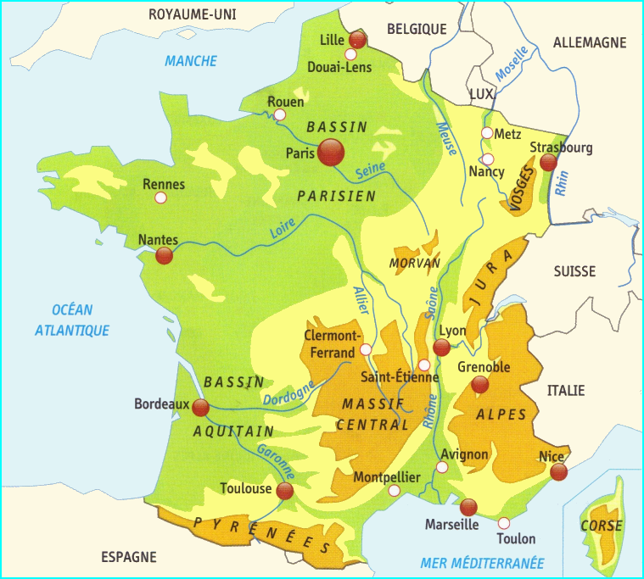 | La France est un pays situé dans l'hémisphère nord de la Terre, à l'ouest de l'Europe.  La France métropolitaine est bordée par quatre façades maritimes donnant sur la mer du Nord, la Manche, l'océan Atlantique à l'ouest et la mer Méditerranée au sud.  La France présente une grande variété de paysages.  Au centre et à l'ouest, on trouve de grandes plaines (Bassin parisien et aquitain), des collines et des plateaux.

Les principales montagnes sont les Alpes (le mont Blanc culmine à 4 810 m), les Pyrénées et des massifs plus petits comme le Massif central, le Jura, les Vosges.

Massif | Sommet | Altitude | 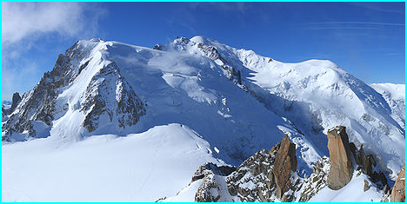  Le Mont Blanc dans les Alpes
Alpes | Mont Blanc | 4 810 m
Pyrénées | Pic d'Aneto | 3 404 m
Massif central | Puy de Sancy | 1 886 m
Jura | Crêt de la Neige | 1 718 m
Vosges | Grand Ballon | 1 424 m

Les principaux fleuves sont la Loire, une partie du Rhône qui prend sa source en Suisse, la Garonne, la Seine et une partie du Rhin (qui traverse plusieurs pays) et sert de frontière entre la France et l'Allemagne.

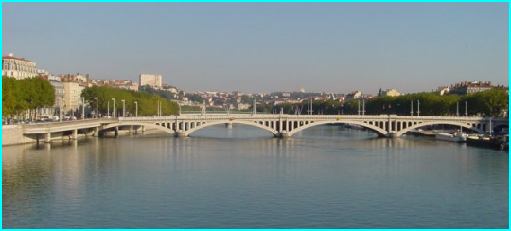  Le Rhône à Lyon | Fleuve | Source | Longueur
 | Loire | Massif central | 1 012 km
 | Seine | Plateau de Langres | 777 km
 | Rhône | Alpes | 812 km
 | Garonne | Pyrénées | 575 km
 | Rhin | Alpes | 1 320 km

La France mesure à peu près 1 000 km du Nord au Sud et un peu moins de 1 000 km d'Est en Ouest. Elle est plus vaste que ses voisins mais seize fois plus petite que la Russie.

Elle a également des territoires sur tous les autres continents (sauf en Asie) : Saint-Pierre-et-Miquelon, Clipperton, Saint-Martin, Saint-Barthélemy, la Guadeloupe, la Martinique et la Guyane en Amérique, Mayotte et La Réunion en Afrique, la Polynésie française, la Nouvelle-Calédonie et Wallis-et-Futuna en Océanie, quelques îles et îlots inhabités dans l'océan Indien et un territoire en Antarctique, la Terre Adélie.
Son territoire s'étend ainsi sur plus de 640 000 km² dont 120 000 en Outre-Mer.
Sa capitale est Paris.

